

การพัฒนาแอปพลิเคชัน AR
สำหรับการเรียนรู้อุปกรณ์วิศวกรรม
ด้วยเทคโนโลยีความเป็นจริงเสริมและโมเดลสามมิติ
รายงานโครงการ MechaAR V1
เสนอ
อาจารย์นุรักษ์ ไชยศรี
จัดทำโดย
67543210056-7 นายณัฐสิทธิ์ มะโนชัย
67543210053-4 นายฐิติภัทร์ ชุ่มมา
เอกสารฉบับนี้เป็นส่วนหนึ่งของรายวิชา ENGSE509 Multimedia Technology Engineering and Animation ภาคเรียนที่ 1 ปีการศึกษา 2569
มหาวิทยาลัยเทคโนโลยีราชมงคลล้านนา เชียงใหม่

สารบัญ
1 ที่มาและความสำคัญ 1
1.1 วัตถุประสงค์ 1
2 ขอบเขตของโครงการ 2
3 แนวทางการออกแบบ 3
3.1 สถาปัตยกรรมระบบ 3
3.2 ตรรกะการทำงาน 4
3.3 การออกแบบทางกายภาพ 5
4 ปัญหาและอุปสรรคที่พบ 6
4.1 Material แตกต่างระหว่าง Editor และ Android 6
4.2 ขนาดโมเดล HC-SR04 ใน AR 6
4.3 Equipment Library และการจัด UI 7
4.4 การรักษา Reference และข้อมูลโครงการ 7
5 ผลลัพธ์ 7
5.1 ความสามารถของ MechaAR V1 7
5.2 ผลการตรวจสอบและข้อจำกัด 8
5.3 หน้าหลักและ Equipment Library 9
5.4 Tutorial และ About 10
5.5 Equipment Detail และ AR Scanner 11
5.6 ผลทดสอบจริงบน Redmi 12
5.7 สรุปผล 12
เอกสารอ้างอิง 13
ภาคผนวก ก Source Code 14
ก.1 EquipmentData.cs 14
ก.2 Equipment3DViewer.cs 15
ภาคผนวก ข Assets Prefabs Models และ Scene 18
ข.1 โครงสร้าง Assets 18
ข.2 Prefab และ Model ที่ใช้จริง 18
ข.3 Main Scene 19
ภาคผนวก ค Packages และเทคโนโลยี 20
ภาคผนวก ง Reference Image Library 21

1 ที่มาและความสำคัญ
รายงานฉบับนี้อธิบายการพัฒนา MechaAR V1 สำหรับเรียนรู้อุปกรณ์วิศวกรรม 8 รายการบน Android ผ่านข้อมูลอุปกรณ์ โมเดลสามมิติ และการตรวจจับภาพเป้าหมายแบบ AR โดยอ้างอิงโปรเจกต์ปัจจุบันและหลักฐาน Final Audit ที่สรุปเมื่อ 2 ตุลาคม 2569 การตรวจใน Unity ผ่านแล้ว ส่วนการรับรองก่อน Release ยังรอผลทดสอบบน Redmi ให้ครบตามรายการที่ระบุในบทผลลัพธ์
ปัจจุบันการเรียนรู้ด้านวิศวกรรมและเทคโนโลยีจำเป็นต้องทำความเข้าใจอุปกรณ์หลายประเภท เช่น ไมโครคอนโทรลเลอร์ เซนเซอร์ มอเตอร์ และอุปกรณ์ควบคุมต่าง ๆ ซึ่งผู้เรียนมักศึกษาจากเอกสาร รูปภาพ หรืออุปกรณ์จริงภายในห้องปฏิบัติการ การเรียนรู้จากภาพสองมิติอาจทำให้มองเห็นรูปร่างและรายละเอียดของอุปกรณ์ได้ไม่ครบทุกมุม ขณะที่อุปกรณ์จริงอาจมีจำนวนจำกัดและไม่สามารถนำมาใช้ศึกษาได้ตลอดเวลา
เทคโนโลยีความเป็นจริงเสริม (Augmented Reality: AR) และโมเดลสามมิติช่วยให้ผู้เรียนสำรวจรูปร่างอุปกรณ์จากหลายมุมมองได้ ใน MechaAR ผู้ใช้ลากเพื่อหมุนและคืนมุมมองใน 3D Viewer ส่วน AR Scanner ใช้กล้องส่องภาพเป้าหมายและรองรับการหมุน การซูมด้วยสองนิ้ว และการคืนมุมมองของโมเดล
จากแนวคิดดังกล่าวจึงได้พัฒนา MechaAR ซึ่งเป็นแอปพลิเคชันสำหรับการเรียนรู้อุปกรณ์วิศวกรรมบนระบบ Android โดยรวบรวมข้อมูลอุปกรณ์ จำนวน 8 รายการ ได้แก่ Stepper Motor, Arduino UNO, Servo Motor SG90, HC-SR04 Ultrasonic Sensor, ESP32 DevKit, DHT11, L298N Motor Driver และ TT DC Gear Motor ผู้ใช้สามารถค้นหาและเลือกดูข้อมูลอุปกรณ์จากคลังอุปกรณ์ ดูโมเดลสามมิติ และใช้งานระบบ AR เพื่อศึกษารูปร่างและลักษณะของอุปกรณ์ได้อย่างสะดวก
โครงการนำ AR และโมเดลสามมิติมาใช้ประกอบการเรียนรู้ด้านวิศวกรรม โดยจัดข้อมูลอุปกรณ์และพื้นที่สำรวจโมเดลไว้ในแอปเดียว ผลที่รายงานเป็นความสามารถและผลทดสอบของระบบ ไม่ใช่ผลวิจัยที่พิสูจน์ประสิทธิผลทางการเรียนรู้ของผู้เรียน

1.1 วัตถุประสงค์
1. เพื่อพัฒนาแอปพลิเคชัน Android สำหรับศึกษาข้อมูลอุปกรณ์วิศวกรรม 8 รายการ และค้นหาหรือกรองรายการอุปกรณ์ได้
2. เพื่อแสดงโมเดลสามมิติใน Equipment Detail ให้ผู้ใช้หมุนและคืนมุมมองผ่าน 3D Viewer
3. เพื่อแสดงโมเดลอุปกรณ์บนภาพเป้าหมายด้วย AR Scanner และรองรับการหมุน การซูม และการคืนมุมมอง
4. เพื่อตรวจสอบการทำงาน การอ้างอิงข้อมูล และการแสดงผล UI ใน Unity และบนอุปกรณ์ Android จริงตามหลักฐานที่เก็บได้

2 ขอบเขตของโครงการ
โครงการ MechaAR เป็นแอปพลิเคชันสำหรับการเรียนรู้อุปกรณ์วิศวกรรมผ่านโมเดลสามมิติและเทคโนโลยี Augmented Reality บนอุปกรณ์ Android โดยมีขอบเขตการทำงานดังนี้
ตารางที่ 1 รายการอุปกรณ์และหมวดหมู่ใน V1
รหัส | อุปกรณ์ | หมวดหมู่ในข้อมูล
EQ001 | Stepper Motor | Electric Motor
EQ002 | Arduino UNO | Microcontroller & Controller
EQ003 | Servo Motor SG90 | Motor & Actuator
EQ004 | HC-SR04 Ultrasonic Sensor | Sensor
EQ005 | ESP32 DevKit | Microcontroller & Controller
EQ006 | DHT11 Temperature & Humidity Sensor | Sensor
EQ007 | L298N Motor Driver | Motor & Actuator
EQ008 | TT DC Gear Motor | Motor & Actuator

ผู้ใช้สามารถค้นหาอุปกรณ์ด้วยชื่อภาษาไทย ภาษาอังกฤษ หรือรหัสอุปกรณ์ และสามารถกรองตามหมวดหมู่ได้
ระบบสามารถแสดงรายละเอียดของอุปกรณ์ เช่น ชื่อ หมวดหมู่ คำอธิบาย หลักการทำงาน และตัวอย่างการนำไปใช้งาน
ระบบสามารถแสดงโมเดลสามมิติของอุปกรณ์ในหน้า Equipment Detail และรองรับการหมุนโมเดล รวมถึงการคืนมุมมองกลับสู่ค่าเริ่มต้น
ระบบ AR ใช้การตรวจจับภาพเป้าหมายด้วย AR Foundation และ ARCore เพื่อแสดงโมเดลสามมิติของอุปกรณ์บนภาพเป้าหมาย
ผู้ใช้สามารถควบคุมโมเดลใน AR ด้วยการลากเพื่อหมุน ใช้นิ้วสองนิ้วเพื่อซูม และกดปุ่มคืนมุมมอง
ระบบมีหน้า Tutorial สำหรับแนะนำวิธีใช้งาน และหน้า About สำหรับแสดงข้อมูลโครงการ เทคโนโลยี เครดิต และแหล่งอ้างอิง
การค้นหารองรับชื่อภาษาไทย ภาษาอังกฤษ รหัสอุปกรณ์ และหมวดหมู่ โดยไม่สนตัวพิมพ์เล็กใหญ่ภาษาอังกฤษ และใช้ร่วมกับ Category Filter ได้ ตัวกรองประกอบด้วย ทั้งหมด, Motor & Actuator, Sensor และ Microcontroller & Controller; Electric Motor ของ Stepper Motor ถูกจัดรวมในตัวกรอง Motor & Actuator เฉพาะฝั่ง UI
แพลตฟอร์มเป้าหมายคือ Android และมีหลักฐานทดสอบบน Redmi การตรวจจับใน V1 เป็น Image Tracking ของภาพที่ลงทะเบียนใน Reference Image Library ไม่ใช่การจำแนกอุปกรณ์จริงแบบ AI
V1 ยังไม่รวม Learning Hotspot, AI Scanner, Quiz, Wiring Guide และ Simulation แม้ไฟล์ทดลอง Phase 8 บางส่วนยังคงอยู่ในโปรเจกต์ แต่ไม่ได้เปิดใช้เป็นความสามารถของ V1

3 แนวทางการออกแบบ

3.1 สถาปัตยกรรมระบบ
ระบบ MechaAR ถูกออกแบบในรูปแบบแอปพลิเคชันบนระบบปฏิบัติการ Android โดยใช้ Unity 6.3 LTS เป็นเครื่องมือหลักในการพัฒนา และใช้ภาษา C# สำหรับควบคุมการทำงานของระบบ ภายในระบบแบ่งองค์ประกอบหลักออกเป็น 4 ส่วน ได้แก่ ส่วนติดต่อผู้ใช้ ส่วนจัดการข้อมูลอุปกรณ์ ส่วนแสดงผลโมเดลสามมิติ และส่วนแสดงผลความเป็นจริงเสริม
ส่วนติดต่อผู้ใช้ทำหน้าที่ควบคุมการนำทางและการแสดงผลภายในแอปพลิเคชัน ประกอบด้วยหน้า Home, Equipment Library, Equipment Detail, AR Scanner, Tutorial และ About โดยแต่ละหน้าถูกเชื่อมโยงเข้าด้วยกันผ่านระบบจัดการ UI เพื่อให้ผู้ใช้งานสามารถเข้าถึงข้อมูลและฟังก์ชันต่าง ๆ ได้อย่างต่อเนื่อง
ส่วนจัดการข้อมูลใช้ EquipmentDatabase ร่วมกับ EquipmentData ซึ่งเป็น ScriptableObject สำหรับอุปกรณ์ทั้ง 8 รายการ แต่ละรายการเก็บรหัส ชื่อภาษาอังกฤษ ชื่อภาษาไทย หมวดหมู่ คำอธิบาย หลักการทำงาน ตัวอย่างการใช้งาน Model Prefab และชื่อ Reference Image ข้อมูลใช้ร่วมกันระหว่าง Equipment Library, Equipment Detail และ AR Scanner ส่วน Thumbnail ผูกกับ EquipmentData ผ่าน libraryArtwork ใน MechaARUIManager ไม่ใช่ field ใน EquipmentData.cs
ส่วนแสดงผลโมเดลสามมิติใช้ Equipment3DViewer สำหรับสร้างโมเดลจาก Prefab ของอุปกรณ์ที่ผู้ใช้เลือก และแสดงผลผ่านกล้อง Preview ภายในหน้า Equipment Detail ระบบสามารถจัดตำแหน่งและขนาดของโมเดลให้เหมาะสมกับพื้นที่แสดงผล พร้อมรองรับการลากนิ้วเพื่อหมุนโมเดล และการคืนมุมมองกลับสู่ค่าเริ่มต้น
ส่วน AR ใช้ Unity AR Foundation ร่วมกับ ARCore และระบบ Image Tracking สำหรับตรวจจับภาพเป้าหมายของอุปกรณ์ เมื่อระบบตรวจพบภาพที่ตรงกับ Reference Image จะค้นหาข้อมูลอุปกรณ์ที่เกี่ยวข้องจากฐานข้อมูล และสร้างโมเดลสามมิติขึ้นบนตำแหน่งของภาพเป้าหมาย ผู้ใช้สามารถควบคุมโมเดลด้วยการลากเพื่อหมุน ใช้นิ้วสองนิ้วเพื่อซูม และกดปุ่มคืนมุมมองเพื่อคืนค่าการหมุนและขนาดของโมเดลกลับสู่ค่าเริ่มต้น
ตารางที่ 2 องค์ประกอบหลักของระบบ
ส่วน | องค์ประกอบในโปรเจกต์ | หน้าที่หลัก
UI และ Navigation | MechaARUIManager / EquipmentLibraryCard / SafeAreaPanel | เปลี่ยนหน้า แสดงรายการ ค้นหา กรอง และจัดพื้นที่หน้าจอ
ข้อมูลอุปกรณ์ | EquipmentDatabase / EquipmentData | ข้อมูลส่วนกลางและการจับคู่ชื่อภาพกับอุปกรณ์
3D Viewer | Equipment3DViewer / Preview Camera / RenderTexture | แสดง Prefab ใน Equipment Detail หมุนและ ResetView
AR Scanner | ARImageTracking / ARModelGestureController / EquipmentInfoUI | ตรวจจับภาพ แสดงโมเดล จัดข้อมูลและควบคุม Gesture

Scene หลักคือ MechaAR_Main ที่ Assets/Scenes/MechaAR_Main.unity ระบบ AR ใช้ AR Foundation และ ARCore XR Plugin ส่วนกราฟิกใช้ Universal Render Pipeline (URP) และกำหนด Graphics API ของ Android เป็น OpenGLES3 รายละเอียด Package และเวอร์ชันที่ใช้จริงอยู่ในภาคผนวก ค

3.2 ตรรกะการทำงาน
ระบบ MechaAR เริ่มต้นจากการโหลดข้อมูล EquipmentDatabase และ EquipmentData จากนั้นแสดงหน้า Home เพื่อให้ผู้ใช้เลือกเมนูหลัก ได้แก่ คลังอุปกรณ์ (Equipment Library), สแกน AR (AR Scanner), วิธีใช้งาน (Tutorial) และเกี่ยวกับแอปพลิเคชัน (About)
ในส่วนของคลังอุปกรณ์ ระบบจะแสดงรายการอุปกรณ์จากฐานข้อมูล ผู้ใช้สามารถค้นหาและกรองหมวดหมู่ได้ เมื่อเลือกอุปกรณ์ ระบบจะแสดงหน้า Equipment Detail พร้อมข้อมูลและโมเดลสามมิติผ่าน Equipment3DViewer ซึ่งผู้ใช้สามารถลากเพื่อหมุนโมเดลและกด คืนมุมมอง (Reset View) เพื่อคืนมุมมองเริ่มต้นได้
ในส่วนของ AR Scanner ระบบจะขอสิทธิ์ใช้งานกล้องและเปิดการทำงานของ AR Foundation/ARCore เพื่อตรวจจับ Image Target หากตรวจพบ ระบบจะค้นหา EquipmentData ที่ตรงกับ Reference Image และสร้างโมเดลสามมิติขึ้นบนภาพเป้าหมาย ผู้ใช้สามารถหมุน ซูม และคืนมุมมองของโมเดลได้ โดยระบบจะติดตามตำแหน่งของ Target อย่างต่อเนื่อง หากไม่พบ Target จะซ่อนโมเดลและกลับเข้าสู่กระบวนการตรวจจับใหม่
เมื่อผู้ใช้กลับจาก Equipment Detail ไป Equipment Library ระบบรักษาคำค้น หมวดหมู่ และตำแหน่งเลื่อนเดิม หากคำค้นว่างและเลือกทั้งหมดจะแสดงครบ 8 รายการ หากไม่มีผลลัพธ์จะแสดง Empty State พร้อมจำนวนผลลัพธ์ที่ตรงกับรายการจริง
ส่วนหน้า Tutorial ใช้สำหรับแสดงวิธีใช้งานระบบ เช่น การเลือกอุปกรณ์ การหมุนโมเดล การสแกน AR และการใช้ Rotate, Pinch Zoom และ Reset ขณะที่หน้า About ใช้แสดงข้อมูลเกี่ยวกับ MechaAR อุปกรณ์ทั้ง 8 รายการ เทคโนโลยี เครดิต และเวอร์ชันของแอปพลิเคชัน
ผังต่อไปนี้สรุปตรรกะจากระบบปัจจุบัน ไม่ใช่การเพิ่มขั้นตอนหรือฟีเจอร์ใหม่
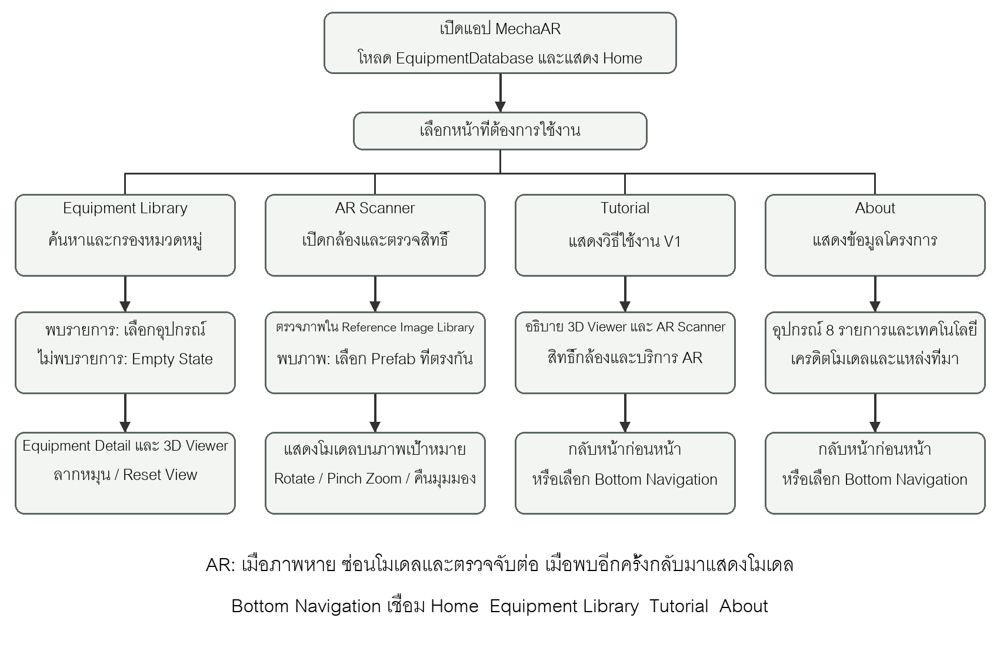
รูปที่ 1 ตรรกะการทำงานของ MechaAR V1 จากระบบปัจจุบัน

3.3 การออกแบบทางกายภาพ
การออกแบบทางกายภาพของระบบ MechaAR เน้นการใช้งานบนสมาร์ตโฟน Android ในแนวตั้ง โดยออกแบบส่วนติดต่อผู้ใช้ให้เรียบง่าย ใช้งานสะดวก และเหมาะกับการควบคุมด้วยการสัมผัส หน้าจอหลักของระบบประกอบด้วย Home, Equipment Library, Equipment Detail, AR Scanner, Tutorial และ About
ระบบใช้โทนสีครีม เขียวเข้ม และเขียวอ่อนเป็นสีหลัก เพื่อให้รูปแบบของแอปมีความสม่ำเสมอ พร้อมใช้การ์ด ปุ่มมุมโค้ง และ Bottom Navigation สำหรับการเปลี่ยนหน้าหลักต่าง ๆ
หน้า Equipment Library ใช้การ์ดแสดงรูปภาพ ชื่อ และหมวดหมู่ของอุปกรณ์ ส่วนหน้า Equipment Detail มีพื้นที่แสดงโมเดล 3 มิติและข้อมูลอุปกรณ์ ขณะที่หน้า AR Scanner ออกแบบให้พื้นที่กล้องเป็นส่วนหลักของหน้าจอ พร้อมกรอบตรวจจับ สถานะการสแกน และปุ่มคืนมุมมอง
ธีม UI ใช้พื้นหลังครีม เขียวเข้มเป็นสีหลัก พื้นผิวเขียวอ่อน และ Lime Accent (#D4F268) พร้อม Dark Foreground (#142B29) หน้าหลัก Home เป็นแนวทางการออกแบบร่วมของแอป ใช้ปุ่มมุมโค้ง การ์ด และ Bottom Navigation สี่รายการ ได้แก่ หน้าหลัก คลังอุปกรณ์ วิธีใช้งาน และเกี่ยวกับ
มีการตรวจ Layout ใน Unity ที่ 1080×1920, 1080×2340 และ 720×1600 รวม Safe Area จำลอง ตรวจการตัดข้อความ หมวดหมู่ ช่องค้นหา การเลื่อน และพื้นที่เหนือ Bottom Navigation ผลดังกล่าวเป็นการตรวจใน Editor และต้องตรวจ Safe Area กับคีย์บอร์ดบนอุปกรณ์จริงเพิ่มเติม
3D Viewer แสดงโมเดลผ่าน Preview Camera และ RenderTexture โดยแยกจากการเปิดกล้อง AR หน้า AR Scanner ให้ภาพกล้องเป็นพื้นที่หลัก รักษากรอบเล็งกลางจอ สถานะการตรวจจับ และปุ่มคืนมุมมอง โดยไม่แสดงคำแนะนำซ้ำหลายตำแหน่ง

4 ปัญหาและอุปสรรคที่พบ

4.1 Material แตกต่างระหว่าง Editor และ Android
HC-SR04 V2 แสดง PCB สีน้ำเงินถูกต้องใน Unity Play Mode แต่บน Redmi ซีดหรือขาว ขณะที่โลหะและขาแสดงได้ การทดสอบ A/B พบว่า PBR เดิมให้สีผิด แต่ URP/Unlit ที่ใช้ Base Color เดิมให้สีน้ำเงินถูกต้อง และไม่พบความผิดปกติของ Texture, UV หรือ Mipmap จากการตรวจครั้งนั้น จึงระบุได้ว่าปัญหาอยู่ในเส้นทางแสดงผล PBR บนอุปกรณ์ที่ทดสอบ แต่ยังไม่ได้พิสูจน์สาเหตุระดับ GPU driver หรือ shader instruction ที่แน่นอน
แนวทางที่ใช้จริงคือ URP/Simple Lit เฉพาะ Material PCB ของ HC_SR04_V2 โดยรักษา Base Color เดิมและ Material โลหะ/ขา ผู้ใช้ยืนยันว่าสีน้ำเงินถูกต้องบน Redmi ใน Equipment Detail และมีภาพผล AR ก่อน Final Audit

4.2 ขนาดโมเดล HC-SR04 ใน AR
HC-SR04 V2 มีขนาดจากโมเดลนำเข้าต่างจาก Prefab เดิมมาก โดยก่อนปรับมีความกว้าง 11 หน่วย เทียบกับตัวเดิม 0.057265 หน่วย หรือประมาณ 192 เท่า การปรับ root ชั้นนอกไม่เกิดผลเพราะระบบ AR กำหนด Scale ชั้นนั้นระหว่างสร้างโมเดล จึงปรับเฉพาะ root ของ GLB ภายใน Prefab จาก 0.02 เป็น 0.000104117637 ทั้งสามแกน
การแก้ดังกล่าวไม่เปลี่ยน Material, ARImageTracking หรือ Gesture Controller ผลทดสอบที่ผู้ใช้ยืนยันบน Redmi คือขนาดพอดี หมุน ซูม และคืนมุมมองได้ตามปกติ

4.3 Equipment Library และการจัด UI
ในช่วงพัฒนา Equipment Library เคยมีรายการไม่แสดงเมื่อคำใบ้ในช่องค้นหาถูกใช้เป็นค่าเริ่มต้นของคำค้น ระบบปัจจุบันแยก Placeholder ออกจากค่าค้นหาและตั้งคำค้นเริ่มต้นเป็นค่าว่าง จึงแสดงอุปกรณ์ทั้งหมดเมื่อเลือกหมวดทั้งหมด ผลทดสอบยืนยัน Search, Category Filter และ Empty State ทำงานร่วมกัน
ปัญหาข้อความตัดและเนื้อหาท้ายหน้า About ถูก Bottom Navigation บังได้รับการตรวจและปรับ Padding, Layout และ Safe Area ระหว่างพัฒนา Final Audit ตรวจซ้ำครบสามขนาด รวมเครดิตที่เพิ่มท้ายหน้า และไม่พบการบังเนื้อหาใน Unity ตามหลักฐานที่เก็บ

4.4 การรักษา Reference และข้อมูลโครงการ
Final Audit พบ nested prefab source หายใน StepperMotor_Test ซึ่งเป็น legacy prototype ที่ยังถูกอ้างถึงโดย component ที่ปิดใช้งาน แก้โดย unpack เฉพาะ instance ที่เสียและยืนยัน Mesh, Material, Transform และจำนวน Component ไม่เปลี่ยน จากนั้นตรวจ Scene และ Prefab แล้วพบ Missing References เท่ากับ 0
นอกจากนี้ About ยังอ้างเครดิต HC-SR04 รุ่นเก่าและขาดเครดิตโมเดลบางตัว จึงแก้ชื่อผู้สร้างและ URL ให้ตรง GLB ที่ใช้จริง พร้อมเพิ่มเครดิตของ ESP32, DHT11, L298N และ TT Motor การแก้มี Snapshot และตรวจไฟล์ที่เปลี่ยนเพื่อรักษาระบบ V1 ที่ผ่านแล้ว

5 ผลลัพธ์

5.1 ความสามารถของ MechaAR V1
จากการพัฒนาแอปพลิเคชัน MechaAR ระบบสามารถทำงานได้ตามขอบเขตที่กำหนด โดยผู้ใช้สามารถเลือกศึกษาอุปกรณ์วิศวกรรมจากคลังอุปกรณ์จำนวน 8 รายการ ค้นหาและกรองอุปกรณ์ตามหมวดหมู่ รวมถึงเปิดดูรายละเอียดของอุปกรณ์แต่ละชนิดได้
ในหน้า Equipment Detail ระบบสามารถแสดงข้อมูลของอุปกรณ์ เช่น ชื่อ หมวดหมู่ คำอธิบาย หลักการทำงาน และตัวอย่างการใช้งาน พร้อมแสดงโมเดลสามมิติที่ผู้ใช้สามารถหมุนและคืนมุมมองกลับสู่ตำแหน่งเริ่มต้นได้
นอกจากนี้ ระบบ AR สามารถตรวจจับภาพเป้าหมายของอุปกรณ์ผ่านกล้องบนอุปกรณ์ Android และแสดงโมเดลสามมิติบนภาพเป้าหมายได้ ผู้ใช้สามารถลากเพื่อหมุนโมเดล ใช้นิ้วสองนิ้วเพื่อปรับขนาด และกดปุ่มคืนมุมมองเพื่อกลับสู่ค่าตั้งต้น
ระบบยังมีหน้าวิธีใช้งานและหน้าเกี่ยวกับแอปพลิเคชัน เพื่อช่วยอธิบายขั้นตอนการใช้งานและแสดงข้อมูลเกี่ยวกับอุปกรณ์ เทคโนโลยี และแหล่งอ้างอิงที่ใช้ในโครงการ
การใช้งานข้อมูลและ 3D Viewer แยกจากการเริ่มกล้อง AR ผู้ใช้จึงอ่านข้อมูลอุปกรณ์ได้โดยไม่ต้องเปิด Scanner ระบบ Tutorial และ About อธิบายเฉพาะขอบเขต V1 และระบุอุปกรณ์ปัจจุบันครบ 8 รายการ

5.2 ผลการตรวจสอบและข้อจำกัด
ตารางที่ 3 ผลการตรวจสอบและขอบเขตของหลักฐาน
รายการตรวจ | ผลที่มีหลักฐาน | ข้อจำกัด
UI สามความละเอียด | ผ่าน 1080×1920, 1080×2340, 720×1600 หลังแก้เครดิต | Unity และ Safe Area จำลอง
Search / Filter / Navigation | ชุดทดสอบผ่าน รวม 8 Cards และ Empty State | คีย์บอร์ดและ Safe Area Redmi รอ Final QA
Detail / 3D Viewer ทั้ง 8 | binding, หมุนและ Reset ผ่านใน Play Mode | สี/การสัมผัสทุกตัวบนมือถือยังรอผลครบ
AR mapping / Gestures | 8 Targets และ synthetic tracking/gesture tests ผ่าน | ไม่ใช่การส่อง Target จริงทั้ง 8 บนมือถือ
HC-SR04 บน Redmi | PCB สีน้ำเงิน ขนาดพอดี หมุน/ซูม/คืนมุมมองยืนยันแล้ว | หลักฐานจาก build ทดสอบก่อน Final Audit
Compile / References | Compile 0 Errors; Missing References 0 ในขอบเขต Scene/Prefab | อ้างอิง Final Audit โปรเจกต์ปัจจุบัน

ตรวจ Project Health รวม 1,562 Components และ 11,259 serialized object-reference properties พบอุปกรณ์ 8 รายการและ Reference Image 8 รายการ ผลรอบสุดท้ายไม่พบ issue จากการตรวจดังกล่าว และ Compile จบด้วย exit code 0 เครื่องมือตรวจชั่วคราวถูกนำออกจาก Assets แล้ว
ยังไม่สรุปว่าพร้อม Release V1 เพราะรอผล Final QA บน Redmi ให้ครบ ได้แก่ Detail ทั้ง 8, AR targets ทั้ง 8, Rotate/Zoom/Reset, Search พร้อมคีย์บอร์ด, Safe Area, เข้าออก Scanner หลายรอบ, Camera Permission และปิดเปิดแอปใหม่ เครดิตล่าสุดยังไม่ได้ติดตั้งทดสอบบนมือถือในรอบ Audit นี้ ไม่มีการ Build Final APK ใน Final Audit

5.3 หน้าหลักและ Equipment Library
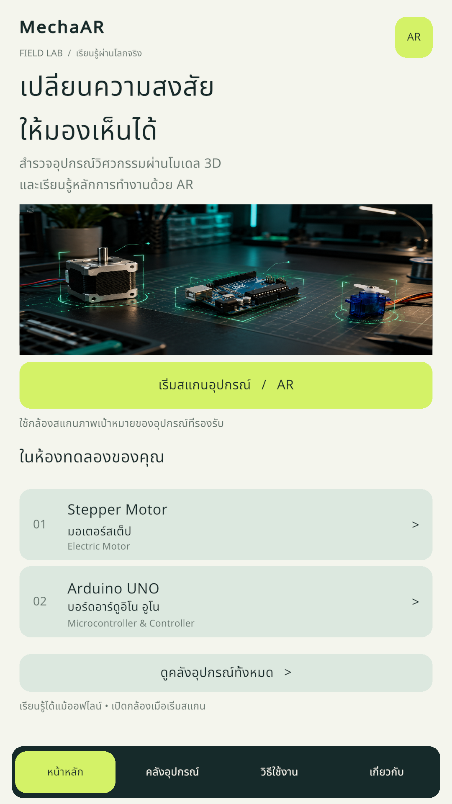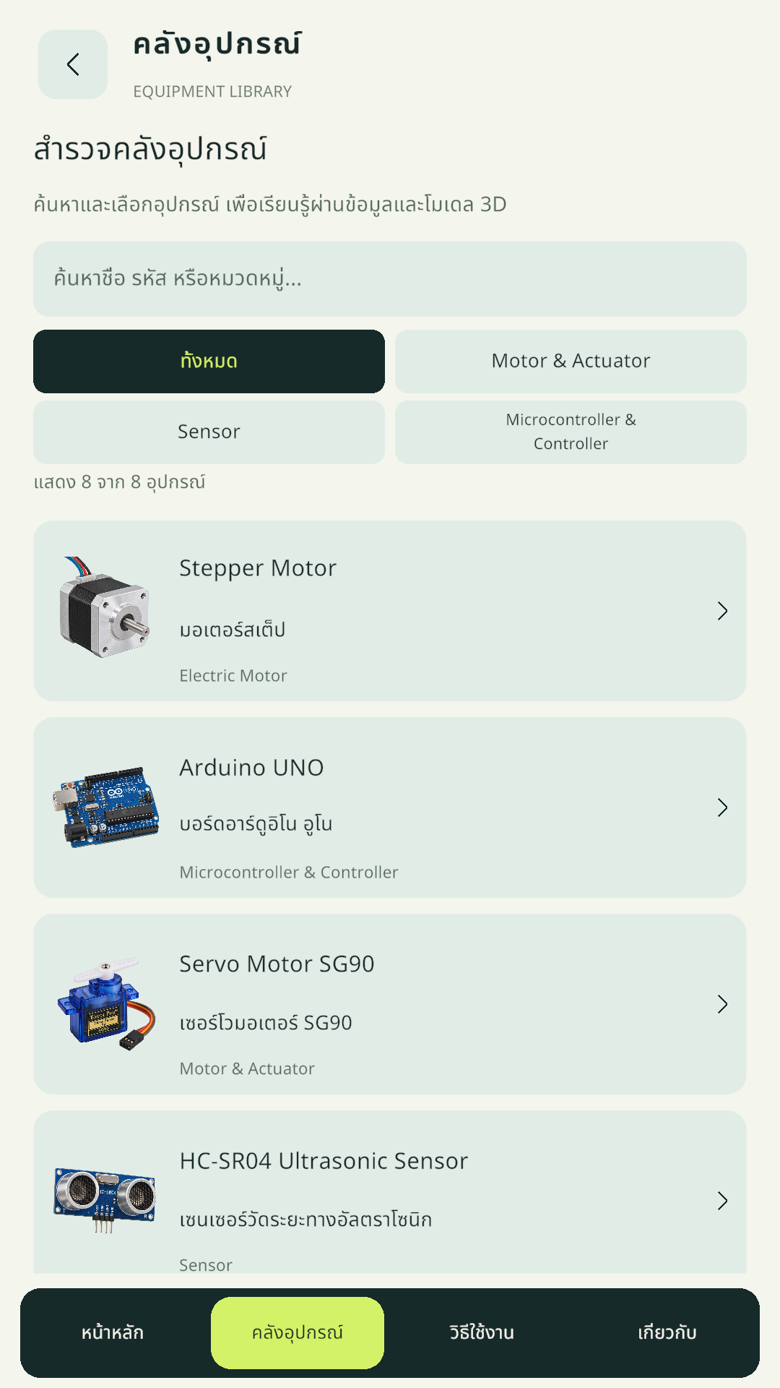
รูปที่ 2 Home และ Equipment Library ของ MechaAR V1
ที่มา: ภาพ Unity Play Mode รอบตรวจสุดท้าย ขนาด 1080×1920 แสดงการนำทางและรายการอุปกรณ์ ภาพเป็น UI ใน Editor ไม่ใช่ภาพจากกล้องมือถือ

5.4 Tutorial และ About
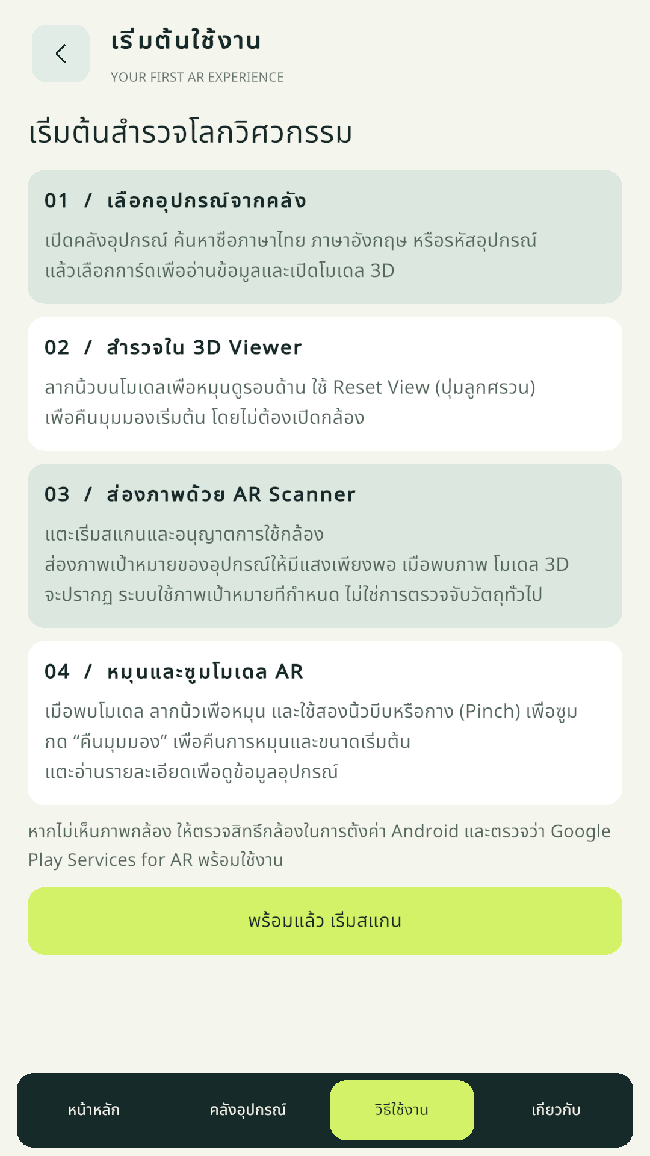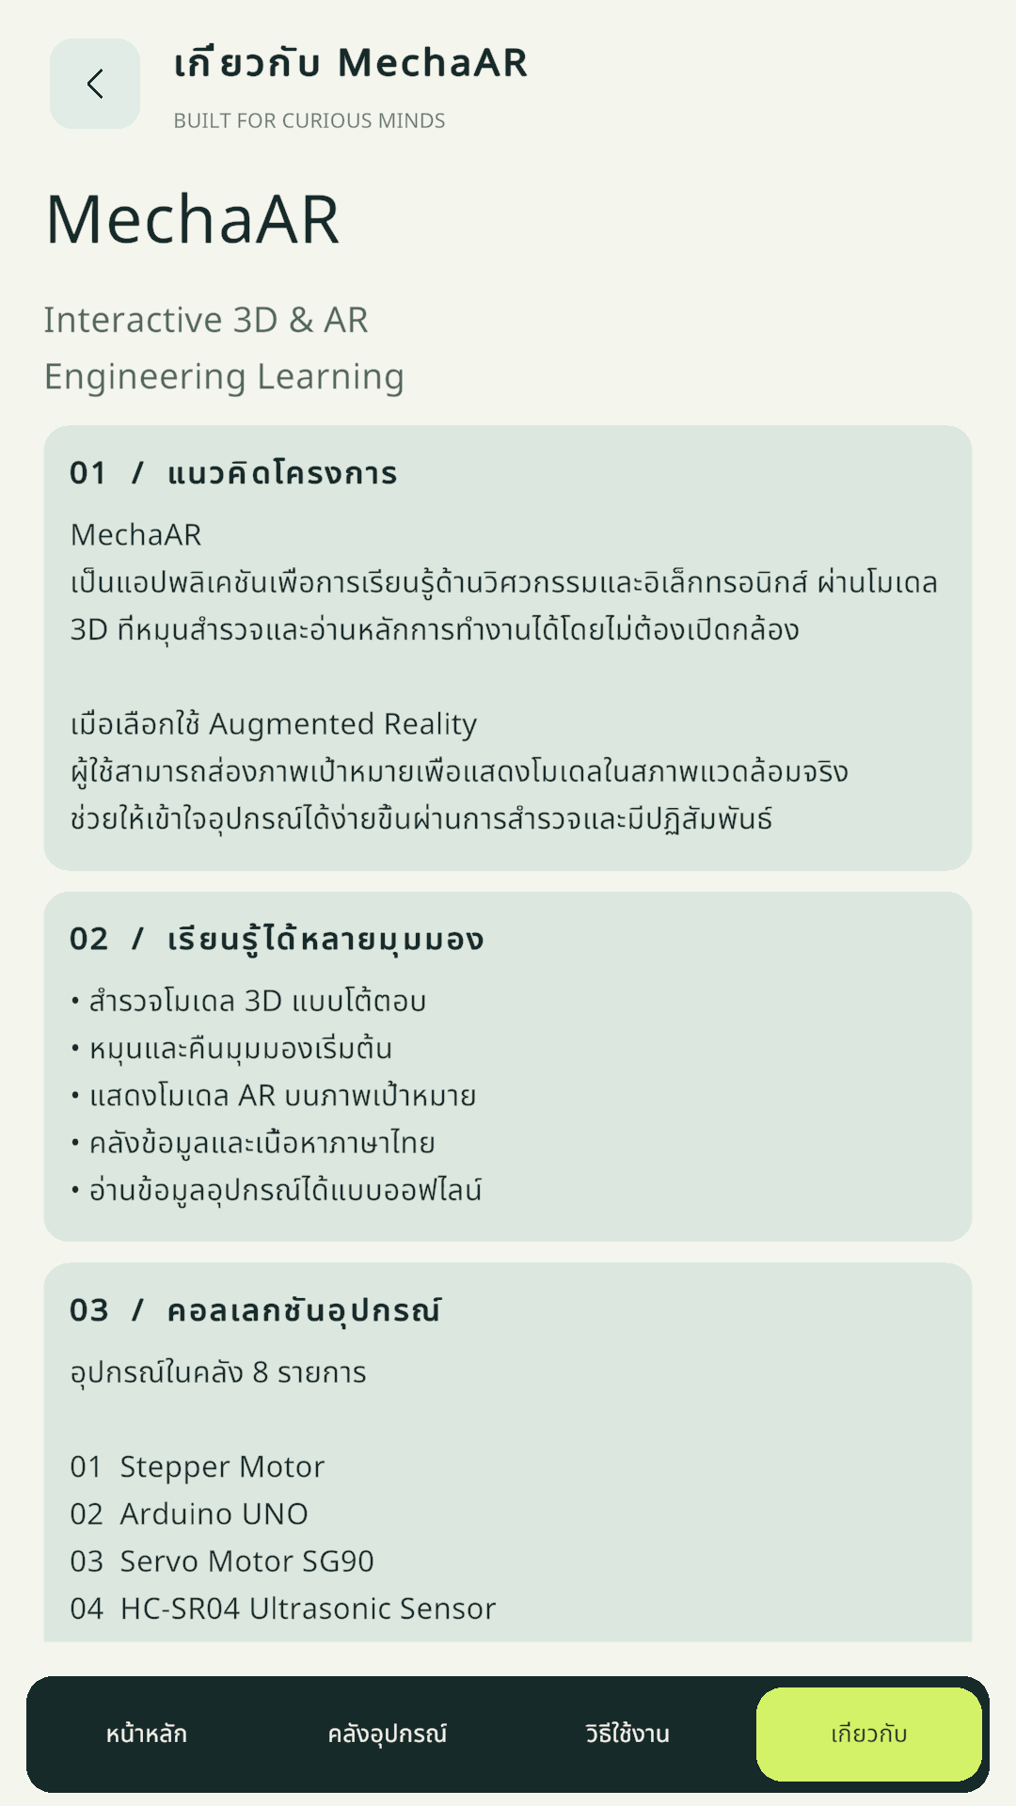
รูปที่ 3 Tutorial และ About หลังตรวจข้อมูล V1
ที่มา: ภาพ Unity Play Mode รอบตรวจสุดท้าย หน้า About ระบุจำนวนอุปกรณ์ครบ 8 รายการ และมีเครดิตโมเดลในเนื้อหาที่เลื่อนลงไป

5.5 Equipment Detail และ AR Scanner
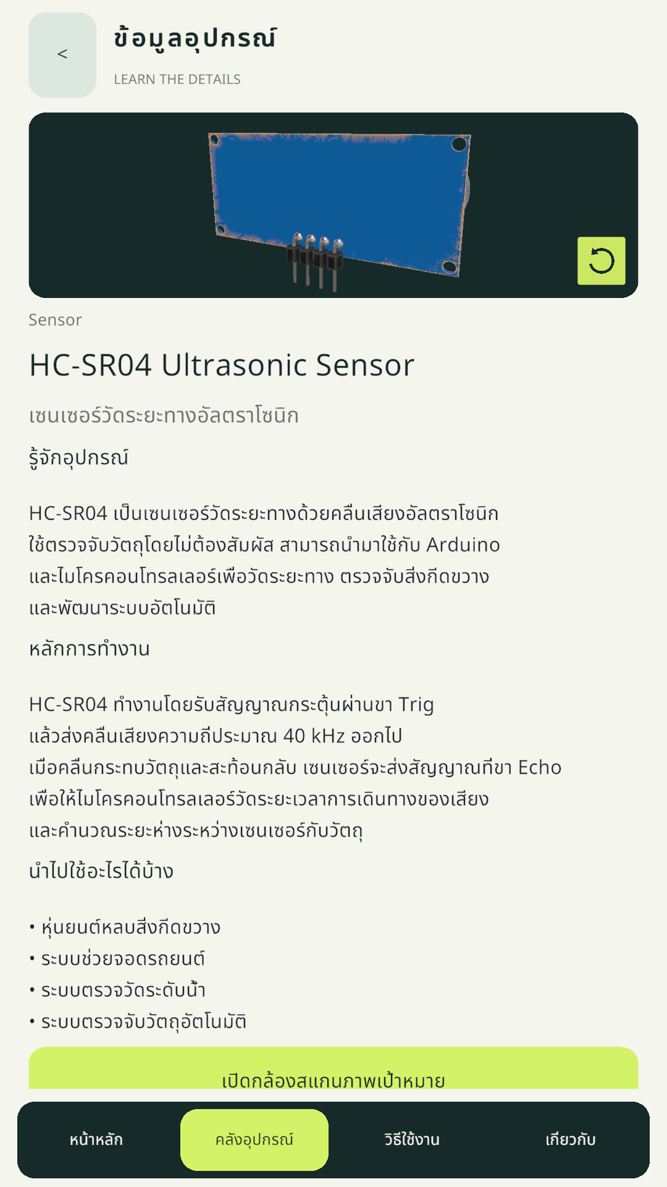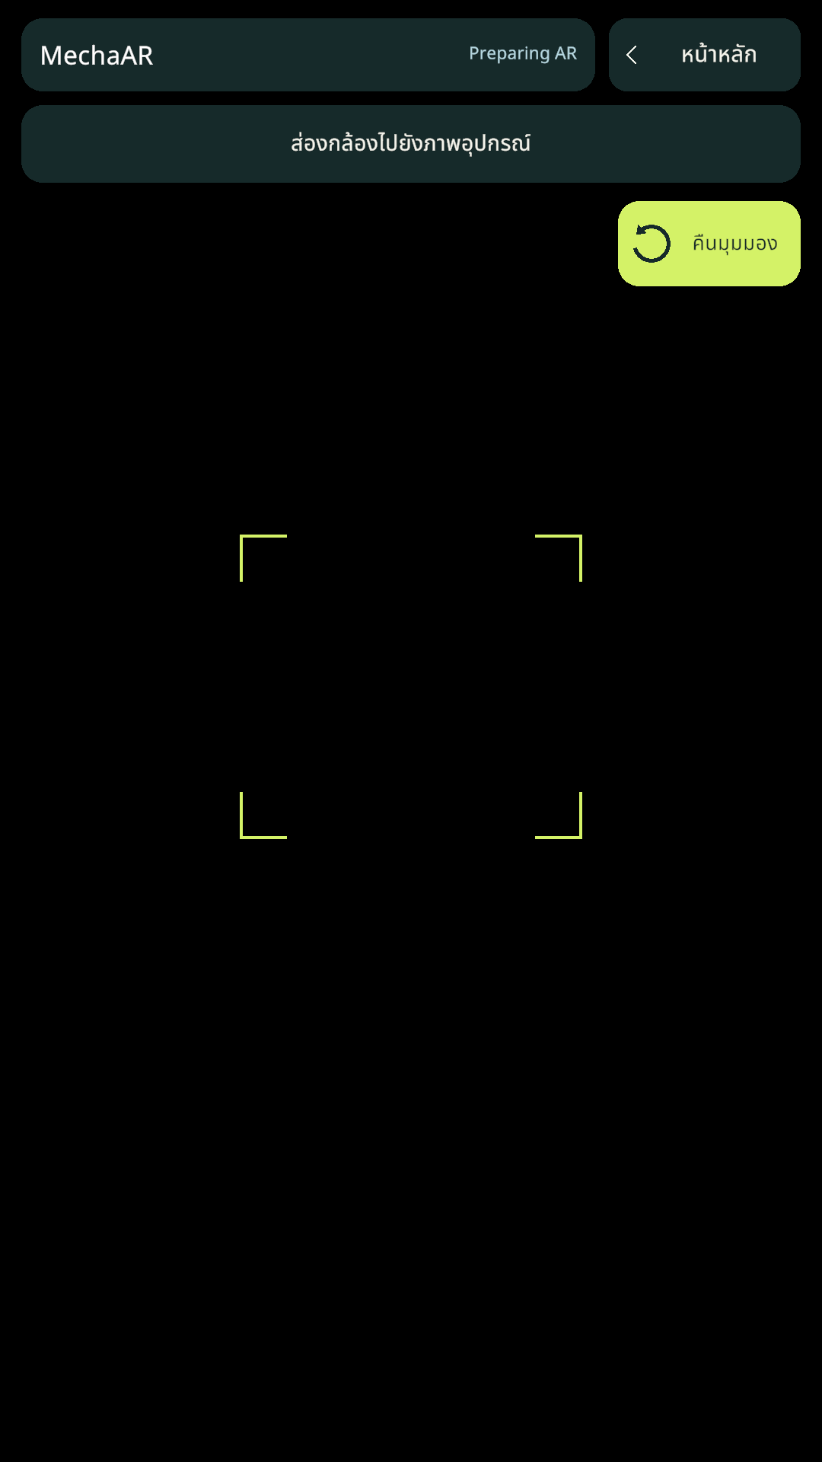
รูปที่ 4 Equipment Detail พร้อม 3D Viewer และ UI ของ AR Scanner
ที่มา: ภาพ Unity Play Mode รอบตรวจสุดท้าย พื้นที่กล้องในภาพ AR Scanner เป็นสีดำเพราะชุดทดสอบปิด hardware AR ใน Editor ภาพนี้ใช้ยืนยัน Overlay UI เท่านั้น

5.6 ผลทดสอบจริงบน Redmi
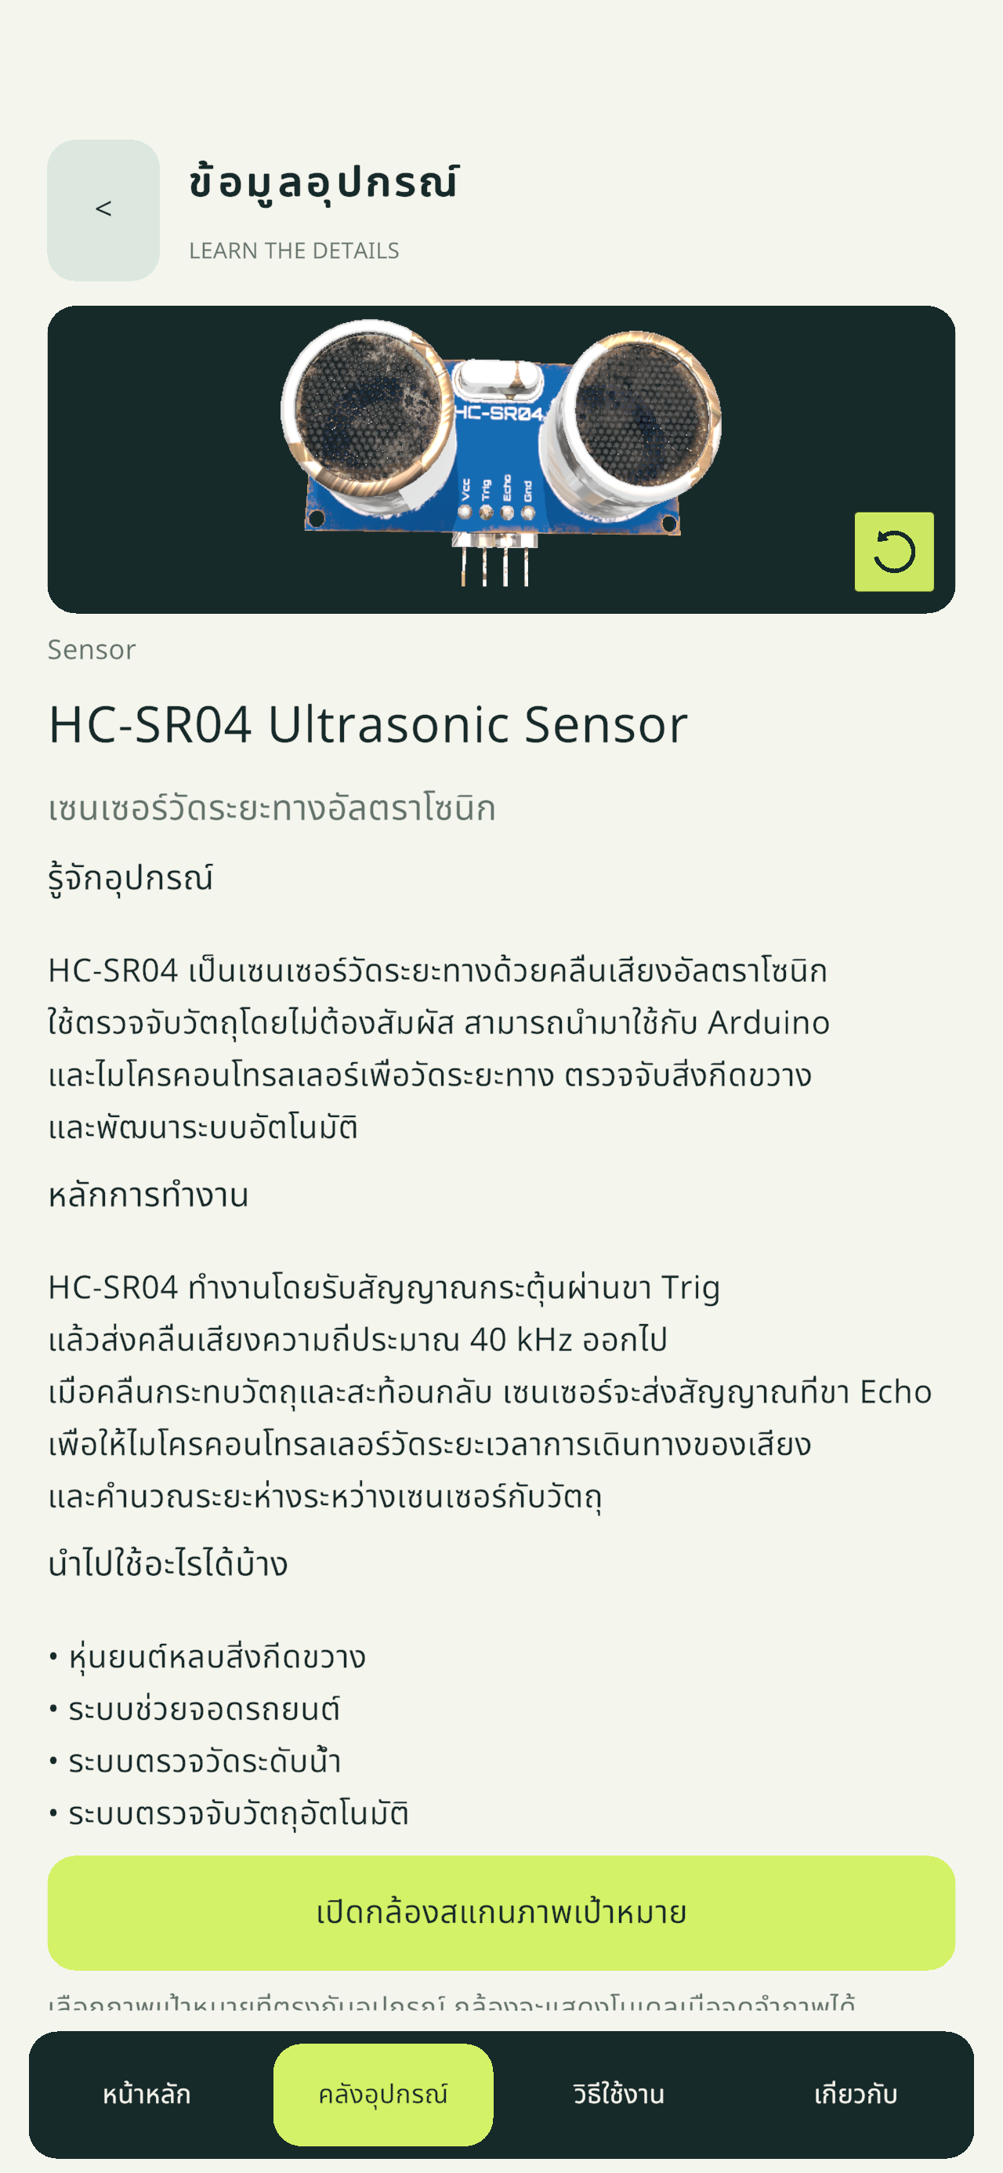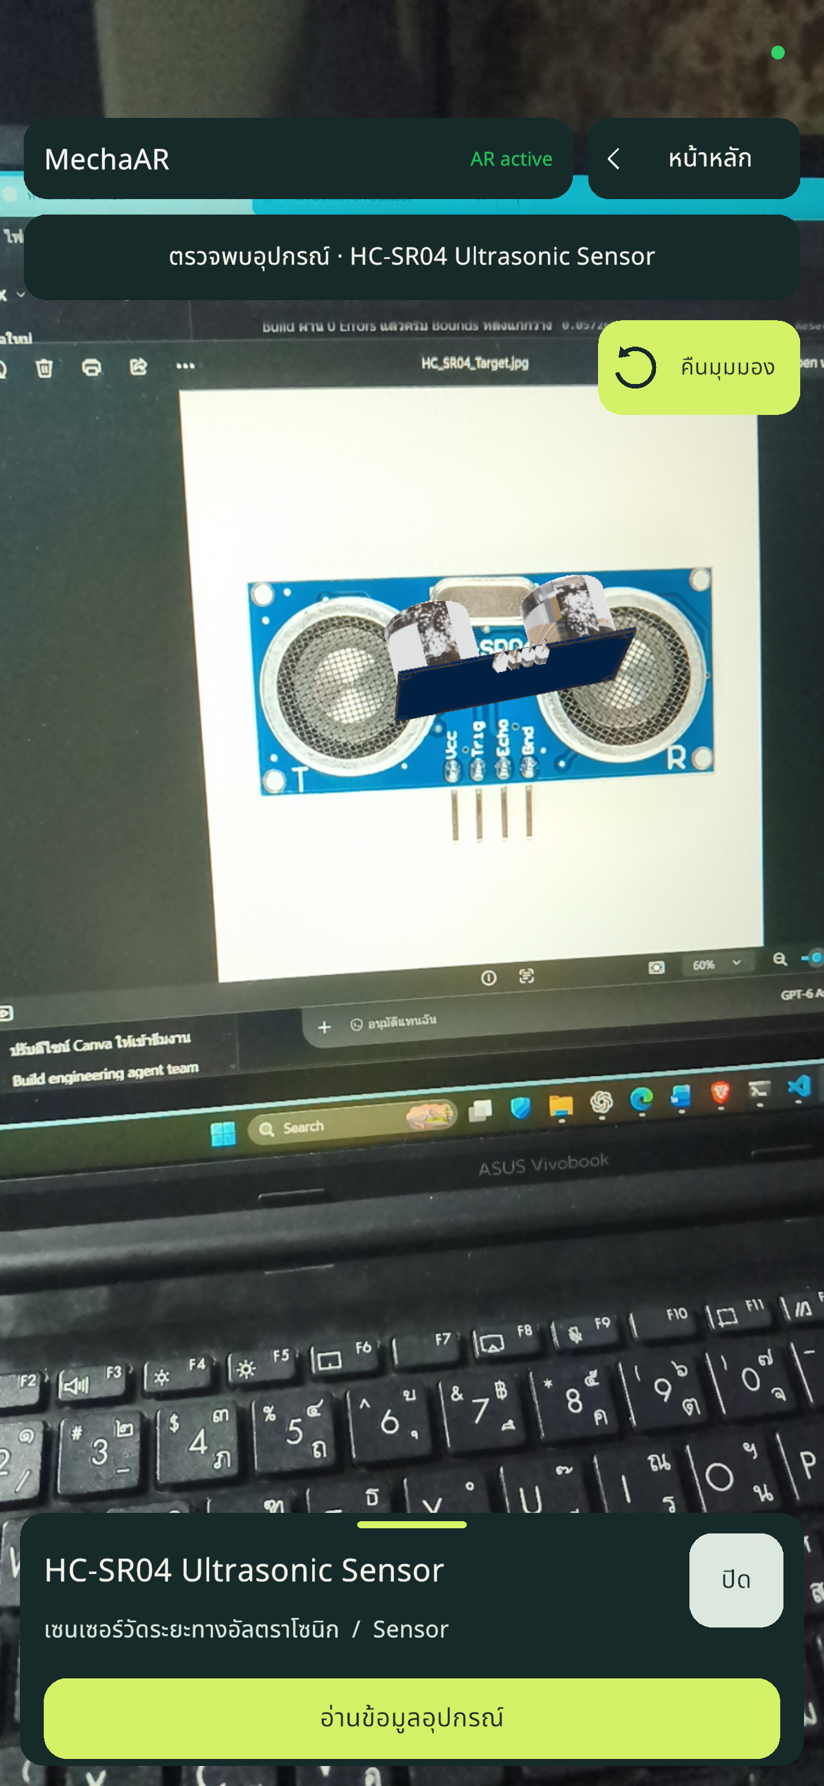
รูปที่ 5 HC-SR04 V2 ใน Equipment Detail และผลสแกน AR บน Redmi
ที่มา: ภาพจาก build ทดสอบ HC-SR04 ก่อน Final Audit ภาพซ้ายยืนยัน PCB สีน้ำเงินด้วย Simple Lit ภาพขวาแสดงโมเดล AR หลังปรับขนาด ผู้ใช้ยืนยันการหมุน ซูม และคืนมุมมอง ภาพเหล่านี้ไม่ใช้แทนผลทดสอบอุปกรณ์อื่นทั้ง 7 รายการ

5.7 สรุปผล
MechaAR V1 มีระบบค้นหาและศึกษาข้อมูลอุปกรณ์วิศวกรรม 8 รายการ พร้อม 3D Viewer และ AR Scanner ตามขอบเขตที่กำหนด ผลตรวจใน Unity ยืนยันการอ้างอิงข้อมูล การนำทาง Search/Filter และการจัด UI สามความละเอียด ส่วน HC-SR04 มีหลักฐานแก้สี PCB และ Scale บน Redmi แล้ว
ข้อจำกัดที่เหลือคือการเก็บผล Final QA บน Redmi ให้ครบทั้งแอป และการทดสอบ UI เครดิตล่าสุดใน build ที่ได้รับอนุญาตภายหลัง รายงานนี้ไม่กล่าวอ้างผลประเมินการเรียนรู้จากกลุ่มผู้ใช้ เนื่องจากยังไม่มีชุดข้อมูลดังกล่าว และไม่นำฟีเจอร์ V2 มาแสดงเป็นความสามารถ V1

เอกสารอ้างอิง
1. โปรเจกต์ MechaAR ปัจจุบัน: Assets/Scenes/MechaAR_Main.unity, Assets/Scripts, Assets/EquipmentData และ Assets/ImageLibraries
2. Packages/manifest.json, Packages/packages-lock.json และ ProjectSettings/ProjectVersion.txt ใช้ตรวจชื่อและเวอร์ชันเทคโนโลยี
3. MechaAR V1 Final Audit และผล Play Mode ใน .agent-system/tasks/MECHA-V1-FINAL-AUDIT สรุปวันที่ 2 ตุลาคม 2569
4. หลักฐานทดสอบ HC-SR04 บน Redmi ใน .agent-system/tasks/MECHA-HCSR04-PRODUCTION และ MECHA-HCSR04-SCALE
5. Arduino. UNO R3. https://docs.arduino.cc/hardware/uno-rev3/
6. Espressif. ESP32 Datasheet. https://documentation.espressif.com/esp32_datasheet_en.html
7. ELECFREAKS. HC-SR04 Datasheet เผยแพร่โดย SparkFun. https://cdn.sparkfun.com/datasheets/Sensors/Proximity/HCSR04.pdf
8. Aosong. DHT11 Datasheet เผยแพร่โดย Adafruit. https://cdn-shop.adafruit.com/datasheets/DHT11-chinese.pdf
9. STMicroelectronics. L298 Datasheet. https://www.st.com/resource/en/datasheet/l298.pdf
10. TowerPro. SG90. https://towerpro.com.tw/product/sg90-7/
11. Oriental Motor. Stepper Motor Basics. https://www.orientalmotor.com/stepper-motors/technology/stepper-motor-basics.html
12. Adafruit. TT Motor ข้อมูลสินค้าและผลวัดของผู้จำหน่าย. https://www.adafruit.com/product/3777
แหล่งข้อมูลอุปกรณ์ข้างต้นใช้ใน Final Audit เพื่อตรวจคำอธิบายพื้นฐาน ไม่ใช้ยืนยันพิกัดของรุ่นย่อยที่ไม่ได้ระบุในโปรเจกต์ เครดิตและสัญญาอนุญาตโมเดลแต่ละตัวอยู่ใน About และ metadata ของ GLB

ภาคผนวก ก Source Code
แสดงเฉพาะ EquipmentData.cs และ Equipment3DViewer.cs ตามไฟล์จริงของโปรเจกต์ขณะจัดรายงาน ไม่มีการแก้โค้ดระบบเพื่อทำเอกสาร

ก.1 EquipmentData.cs
ตำแหน่งไฟล์ Assets/Scripts/Equipment/EquipmentData.cs
EquipmentData กำหนดข้อมูลอุปกรณ์และ Model Prefab ส่วนรูป Thumbnail ผูกไว้ที่ UI Manager
using UnityEngine;

[CreateAssetMenu(
fileName = "Equipment",
menuName = "MechaAR/Equipment Data"
)]
public sealed class EquipmentData : ScriptableObject
{
[Header("Equipment Identity")]

public string equipmentId;
public string referenceImageName;
public string equipmentName;
public string category;
public string thaiName;

[Header("Equipment Information")]

[TextArea(3, 8)]
public string description;

[TextArea(3, 8)]
public string workingPrinciple;

public string[] applications;

[Header("AR Model")]

// โมเดล 3D ที่จะแสดงเมื่อสแกนอุปกรณ์นี้
public GameObject modelPrefab;
}

ก.2 Equipment3DViewer.cs
ตำแหน่งไฟล์ Assets/Scripts/UI/Equipment3DViewer.cs
Equipment3DViewer สร้างโมเดล Preview จัดมุมกล้อง หมุนเมื่อ Drag และคืนมุมมองด้วย ResetView
using UnityEngine;
using UnityEngine.EventSystems;

/// <summary>
/// A non-AR preview for the existing EquipmentData.modelPrefab.
/// Attach this to DetailArtwork/Equipment3DPreview (RawImage).
/// </summary>
public sealed class Equipment3DViewer : MonoBehaviour, IBeginDragHandler, IDragHandler
{
[Header("Existing Preview Setup")]
[SerializeField] private Camera previewCamera;
[SerializeField] private Transform previewRoot;

[Header("Framing")]
[SerializeField, Range(0.4f, 0.95f)] private float frameFill = 0.8f;
[SerializeField] private Vector3 viewingDirection = new Vector3(0.5f, 0.25f, -1f);

[Header("Interaction")]
[SerializeField, Range(0.05f, 1f)] private float dragSensitivity = 0.25f;

private GameObject activeModel;
private Transform rotationPivot;
private Quaternion initialRotation;
private Renderer[] previewRenderers;

public void Show(EquipmentData data)
{
Hide();

if (previewCamera == null || previewRoot == null || data == null || data.modelPrefab == null)
{
Debug.LogWarning("[MechaAR 3D Viewer] Missing camera, root or equipment model prefab.", this);
return;
}

int previewLayer = LayerMask.NameToLayer("EquipmentPreview");
if (previewLayer < 0)
{
Debug.LogError("[MechaAR 3D Viewer] Create the EquipmentPreview layer first.", this);
return;
}

GameObject pivotObject = new GameObject("ActivePreviewPivot");
rotationPivot = pivotObject.transform;
rotationPivot.SetParent(previewRoot, false);
rotationPivot.localPosition = Vector3.zero;
rotationPivot.localRotation = Quaternion.identity;
rotationPivot.localScale = Vector3.one;
initialRotation = rotationPivot.localRotation;

activeModel = Instantiate(data.modelPrefab, rotationPivot);
activeModel.name = "Preview_" + data.equipmentId;
activeModel.transform.localPosition = Vector3.zero;
activeModel.transform.localRotation = data.modelPrefab.transform.localRotation;
activeModel.transform.localScale = data.modelPrefab.transform.localScale;
SetLayerRecursively(activeModel.transform, previewLayer);

if (!TryGetVisibleBounds(activeModel, out Bounds bounds))
{
Debug.LogWarning("[MechaAR 3D Viewer] No visible mesh in " + data.equipmentId, this);
Hide();
return;
}

// Move the instantiated model inside its rotation pivot. This makes it spin
// around the visible mesh center even when the imported GLB pivot is offset.
activeModel.transform.position += rotationPivot.position - bounds.center;
previewRenderers = activeModel.GetComponentsInChildren<Renderer>(true);
FitPreview();
previewCamera.enabled = true;
}

private void FitPreview()
{
if (previewCamera == null || rotationPivot == null || previewRenderers == null) return;
Vector3 direction = viewingDirection.sqrMagnitude > 0.001f
? viewingDirection.normalized : Vector3.back;
Vector3 target = rotationPivot.position;
Quaternion cameraRotation = Quaternion.LookRotation(-direction, Vector3.up);
Vector3 right = cameraRotation * Vector3.right;
Vector3 up = cameraRotation * Vector3.up;
Vector3 forward = cameraRotation * Vector3.forward;
float aspect = previewCamera.targetTexture != null
? (float)previewCamera.targetTexture.width / previewCamera.targetTexture.height
: previewCamera.aspect;
float tanVertical = Mathf.Tan(.5f * previewCamera.fieldOfView * Mathf.Deg2Rad) * Mathf.Clamp(frameFill, .4f, .95f);
float tanHorizontal = tanVertical * Mathf.Max(.01f, aspect);
float distance = .0001f, minDepth = float.PositiveInfinity, maxDepth = float.NegativeInfinity;
// Fit each visible renderer's oriented local bounds, not a sphere constrained
// by the short viewport height. Refit only on user interaction so slender
// equipment fills the wide viewer while remaining visible after rotation.
foreach (Renderer renderer in previewRenderers)
{
if (renderer == null || !renderer.enabled || !renderer.gameObject.activeInHierarchy) continue;
Bounds local = renderer.localBounds;
for (int corner = 0; corner < 8; corner++)
{
Vector3 offset = new Vector3((corner & 1) == 0 ? -local.extents.x : local.extents.x,
(corner & 2) == 0 ? -local.extents.y : local.extents.y,
(corner & 4) == 0 ? -local.extents.z : local.extents.z);
Vector3 relative = renderer.transform.TransformPoint(local.center + offset) - target;
float depth = Vector3.Dot(relative, forward);
minDepth = Mathf.Min(minDepth, depth);
maxDepth = Mathf.Max(maxDepth, depth);
distance = Mathf.Max(distance, Mathf.Abs(Vector3.Dot(relative, right)) / tanHorizontal - depth,
Mathf.Abs(Vector3.Dot(relative, up)) / tanVertical - depth);
}
}
if (float.IsPositiveInfinity(minDepth)) return;
float margin = Mathf.Max(.00001f, (maxDepth - minDepth) * .05f);
distance = Mathf.Max(distance, -minDepth + margin * 2f);
previewCamera.transform.position = target + direction * distance;
previewCamera.transform.rotation = cameraRotation;
previewCamera.nearClipPlane = Mathf.Max(.00001f, distance + minDepth - margin);
previewCamera.farClipPlane = Mathf.Max(previewCamera.nearClipPlane + .001f, distance + maxDepth + margin);
}

public void Hide()
{
if (previewCamera != null) previewCamera.enabled = false;
if (rotationPivot != null) Destroy(rotationPivot.gameObject);
rotationPivot = null;
activeModel = null;
previewRenderers = null;
}

public void ResetView()
{
if (rotationPivot != null) rotationPivot.localRotation = initialRotation;
FitPreview();
}

public void OnBeginDrag(PointerEventData eventData) { }

public void OnDrag(PointerEventData eventData)
{
if (rotationPivot == null || previewCamera == null) return;
rotationPivot.Rotate(Vector3.up, -eventData.delta.x * dragSensitivity, Space.World);
rotationPivot.Rotate(previewCamera.transform.right,
eventData.delta.y * dragSensitivity, Space.World);
FitPreview();
}

private void OnDisable()
{
Hide();
}

private static void SetLayerRecursively(Transform root, int layer)
{
root.gameObject.layer = layer;
for (int i = 0; i < root.childCount; i++)
SetLayerRecursively(root.GetChild(i), layer);
}

private static bool TryGetVisibleBounds(GameObject root, out Bounds combined)
{
combined = new Bounds(root.transform.position, Vector3.zero);
bool found = false;
foreach (Renderer renderer in root.GetComponentsInChildren<Renderer>(true))
{
// Do not include hidden GLB decorations such as Arduino's @Floor.
if (!renderer.enabled || !renderer.gameObject.activeInHierarchy) continue;
if (!found)
{
combined = renderer.bounds;
found = true;
}
else combined.Encapsulate(renderer.bounds);
}
return found;
}
}

ภาคผนวก ข Assets Prefabs Models และ Scene

ข.1 โครงสร้าง Assets
Assets/EquipmentData — ข้อมูล ScriptableObject อุปกรณ์ 8 รายการ
Assets/Models — โมเดลนำเข้าและ Material แยกตามอุปกรณ์
Assets/Prefabs — Prefab ที่ใช้งานใน 3D Viewer และ AR
Assets/ImageTargets — ภาพเป้าหมายอุปกรณ์
Assets/ImageLibraries — MechaAR_ImageLibrary.asset
Assets/Scenes — MechaAR_Main.unity
Assets/Scripts — UI, Equipment, AR และสคริปต์ที่เกี่ยวข้อง
Assets/UI — รูป UI ฟอนต์ และ RenderTexture
Assets/LearningData, Assets/Prefabs/Learning และ Assets/Scripts/Learning เป็นงาน Phase 8 ที่เก็บไว้ แต่ยังไม่นำ Learning Hotspot มาใช้เป็นฟีเจอร์ V1

ข.2 Prefab และ Model ที่ใช้จริง
ตารางที่ 4 Model Prefab ของอุปกรณ์ทั้ง 8 รายการ
รหัส | Model Prefab | โฟลเดอร์ Model
EQ001 | StepperMotor_AR.prefab | Assets/Models/StepperMotor
EQ002 | ArduinoUNO_AR.prefab | Assets/Models/ArduinoUNO
EQ003 | ServoMotorSG90_AR.prefab | Assets/Models/ServoMotorSG90
EQ004 | HC_SR04_V2.prefab | Assets/Models/HC_SR04
EQ005 | ESP32_AR.prefab | Assets/Models/ESP32
EQ006 | DHT11_AR.prefab | Assets/Models/DHT11
EQ007 | L298N_AR.prefab | Assets/Models/L298N
EQ008 | DCMotor_AR.prefab | Assets/Models/DCMotor

EQ004 ใช้ HC_SR04_V2.prefab ไม่ใช่ HC_SR04_AR รุ่นเก่า Material PCB คือ Assets/Models/HC_SR04/Materials/HC_SR04_V2_PCB.mat ใช้ URP/Simple Lit และ GLB ภายในมี Scale 0.000104117637 ทั้งสามแกน

ข.3 Main Scene
Scene หลักคือ Assets/Scenes/MechaAR_Main.unity มีระบบ Application UI, EquipmentDatabase, EquipmentPreviewSystem และองค์ประกอบ AR Session / XR Origin / Image Tracking อยู่ใน Scene เดิม รูป Scene ในต้นฉบับใช้ประกอบภาพรวม แต่ความถูกต้องของ reference อ้างอิงผลตรวจ Scene ปัจจุบัน
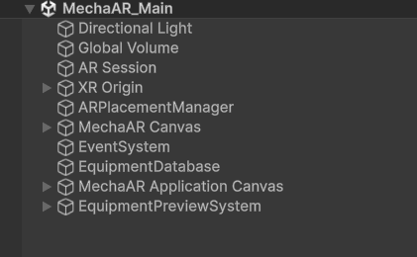
รูปที่ 6 ภาพรวม MechaAR_Main จากเอกสารต้นฉบับ

ภาคผนวก ค Packages และเทคโนโลยี
Unity Editor ที่บันทึกใน ProjectVersion.txt คือ 6000.3.21f1 ในสาย Unity 6.3 LTS ใช้ภาษา C# และ Android Graphics API เป็น OpenGLES3 โดยปิด Automatic Graphics API สำหรับ Android
ตารางที่ 5 Package หลักและเวอร์ชันที่ใช้งาน
ชื่อ | Package ID | เวอร์ชัน
AR Foundation | com.unity.xr.arfoundation | 6.3.5
ARCore XR Plugin | com.unity.xr.arcore | 6.3.5
URP | com.unity.render-pipelines.universal | 17.3.0
Input System | com.unity.inputsystem | 1.20.0
Unity UI | com.unity.ugui | 2.0.0
glTFast | com.unity.cloud.gltfast | 6.20.0

TextMeshPro ใช้งานจริงผ่าน namespace TMPro และองค์ประกอบ TMP ใน UI ใน Unity รุ่นนี้มาพร้อม Unity UI (com.unity.ugui 2.0.0) จึงไม่ระบุว่าโปรเจกต์ติดตั้ง com.unity.textmeshpro แยก หาก manifest ไม่มีรายการดังกล่าว
รายการข้างต้นเป็น Package หลักที่เกี่ยวข้องกับการทำงานรายงาน ไม่ใช่การกล่าวว่าทุก Package ใน manifest เป็นฟีเจอร์ที่ผู้ใช้เห็น ไม่มี Package หรือฟีเจอร์ AI Scanner เพิ่มใน V1

ภาคผนวก ง Reference Image Library
ใช้ Assets/ImageLibraries/MechaAR_ImageLibrary.asset มีชื่อภาพอ้างอิง 8 รายการ จับคู่กับ EquipmentData.referenceImageName และ Model Prefab ที่ถูกต้อง การมีภาพใน Library ไม่ใช่หลักฐานว่าทดสอบสแกนจริงบน Redmi ครบทั้ง 8 แล้ว
ตารางที่ 6 การจับคู่ภาพเป้าหมายกับข้อมูลอุปกรณ์
รหัส | Reference Image Name | ไฟล์ภาพใน Assets/ImageTargets
EQ001 | StepperMotor | StepperMotor_Target.jpg
EQ002 | ArduinoUNO | ArduinoUNO_Target.jpg
EQ003 | ServoMotorSG90 | ServoMotorSG90_Target.jpg
EQ004 | HC_SR04 | HC_SR04_Target.jpg
EQ005 | ESP32 | ESP32_Target.png
EQ006 | DHT11 | DHT11_Target_V2.png
EQ007 | L298N | L298N_Target.png
EQ008 | DCMotor | DCMotor_Target.png

ขนาดภาพอ้างอิงที่บันทึกใน asset เป็นค่าขนาดจริงสำหรับการติดตามภาพ ไม่ใช่ Scale ของ Prefab โดยมีมิติสูง 0.15 เมตรทุกรายการ ส่วนความกว้างบางภาพแตกต่างตามอัตราส่วนภาพ ควรตรวจขนาดงานพิมพ์ที่ใช้ทดสอบให้สัมพันธ์กับค่าที่กำหนด
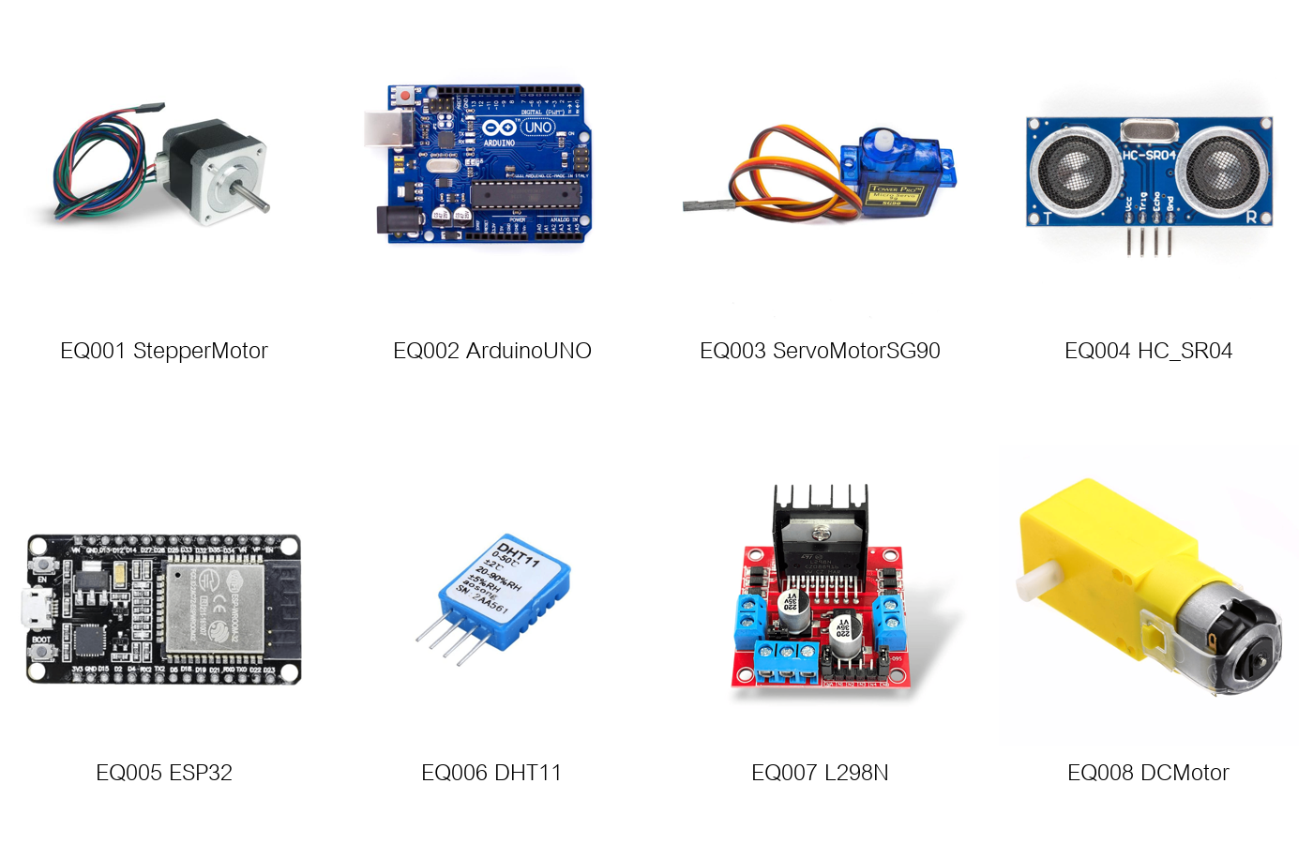
รูปที่ 7 ภาพเป้าหมายจริง 8 รายการจาก Assets/ImageTargets

